작성자 : 2023184004 권현아
팀명 : GGG(Good Game Gang)
주차 | 기간 | 지도교수
10주차 | 26.11.04~26.11.11. | (서명)

이번주  작업 요약 | 기획서 수정 및 작성(80%) 모델링 작업(20%)

<상세 작업 내용>
기획서 전체 개편 진행 중(40%)(가장 기본적인 경로 선택 진행 방식, 맵에 따라 의도한 경로 표시 등) (진행 방식 이해를 위한 유튜브 링크 : https://youtu.be/zDySFBmSzaI?si=r_tqx-KDCZFRE2XL )
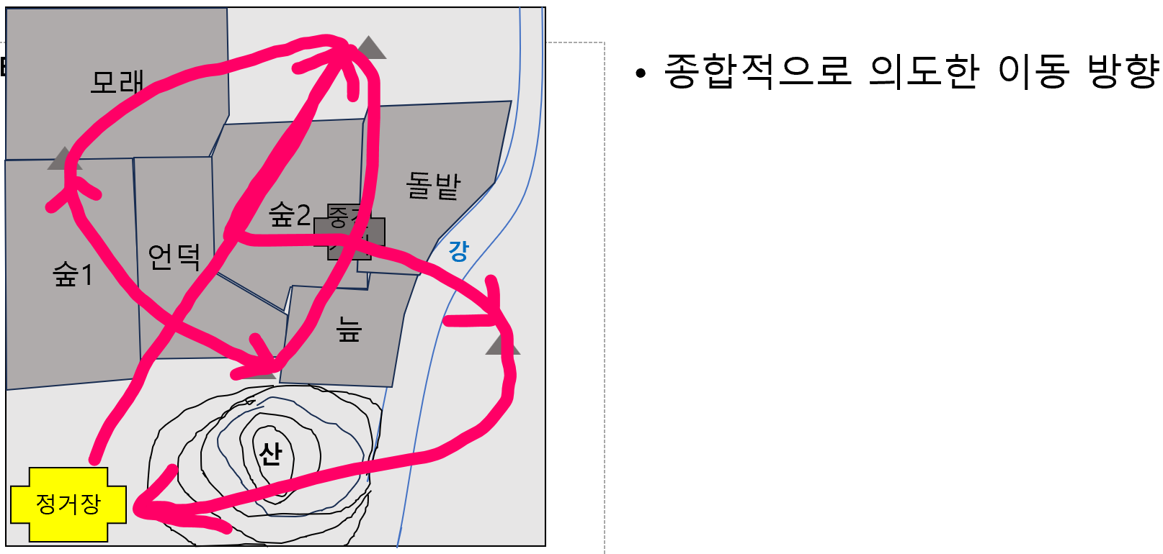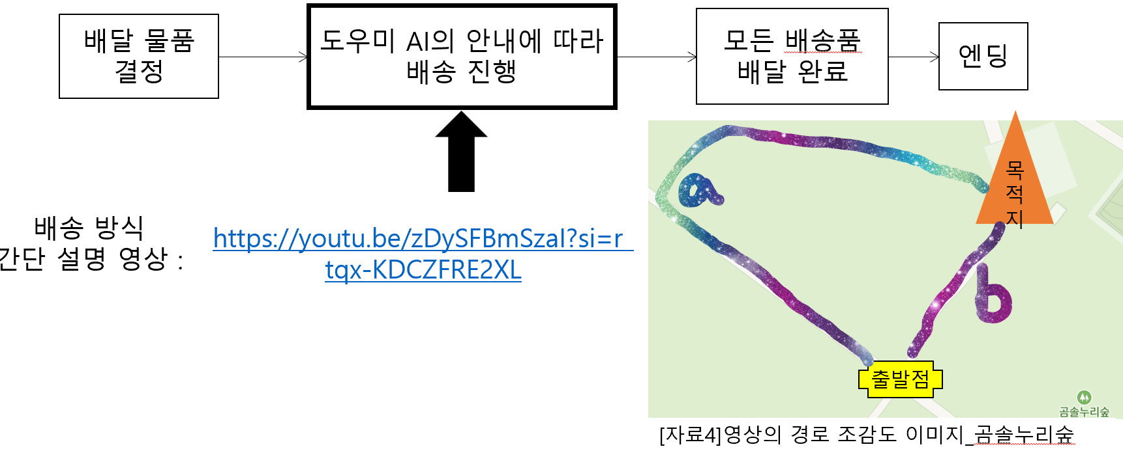
제출 제안서 작성 중(60%)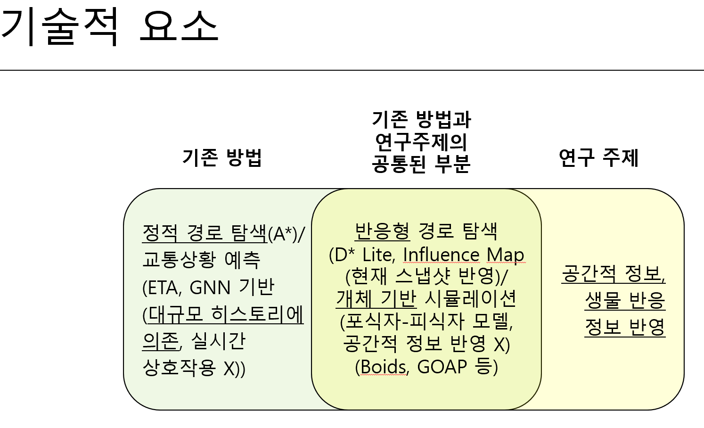

벌 모델링 제외 완료
플레이어 캐릭터 UV, 각 머리 진행 중(머리 기준 40%)
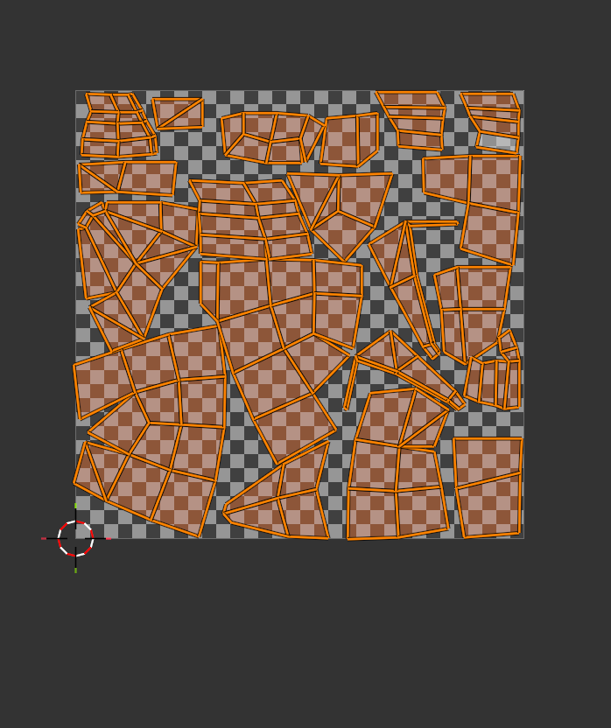
문제점 정리 | 계획 중 완료할 부분과 진행할 부분의 순서를 바꿔서 진행해버렸다
해결방안 | 진행 전 계획을 다시 숙지하고 중요도를 확인할 것
다음주차 | 11주차 | 다음 기간 | 26.11.11~26.11.18.
다음주차  작업 계획 | 완료할 것 : 플레이어 UV 작업, 제안서 기획서 작성 완료, 기획서 개편 완료
지도 교수
Comment

